1参数管理中删掉奖励申请时间的设置 短信设置默认为手动发送，其他自动发送的要是没做选项就不要

2区域上限有什么用，如果没有用就把他屏蔽掉

3 发布公告中“公告内容”打成公司内容了

4 在竞价标的管理中，选择其他品名，下面的品名还是一级灰

5 在竞价标的管理中，那个选择框应该放在第二行把

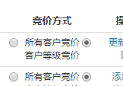

6 页面超出长度 没有下拉条

